МЕМБРАНА КРОВЕЛЬНАЯ
П В Х

PLASTFIOL

ОПТОВАЯ ПРОДАЖА СТРОЙМАТЕРИАЛОВ
Прайс-лист действителен с 01.03.2022

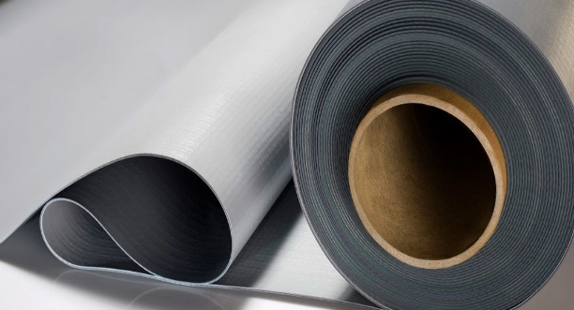 | Наименование | Толщина, мм | Размер  рулона, м | Цена со склада, м2
 | ПВХ мембрана PLASTFOIL ECO | 1,2 | 2,10х25 | 790
 | ПВХ мембрана PLASTFOIL ECO | 1,5 | 2,10х25 | По запросу
 | ПВХ мембрана PLASTFOIL CLASSIC | 1,5 | 2,10х20 | 838
 | ПВХ мембрана PLASTFOIL CLASSIC | 1,6 | 2,10х20 | По запросу

оптово-розничная продажа строительных материалов
склад г. РЕУТОВ, УЛ. ФАБРИЧНАЯ, 6
тел: +7 (495) 103-40-68
www.luftmarket.ru
ak@luftmarket.ru

